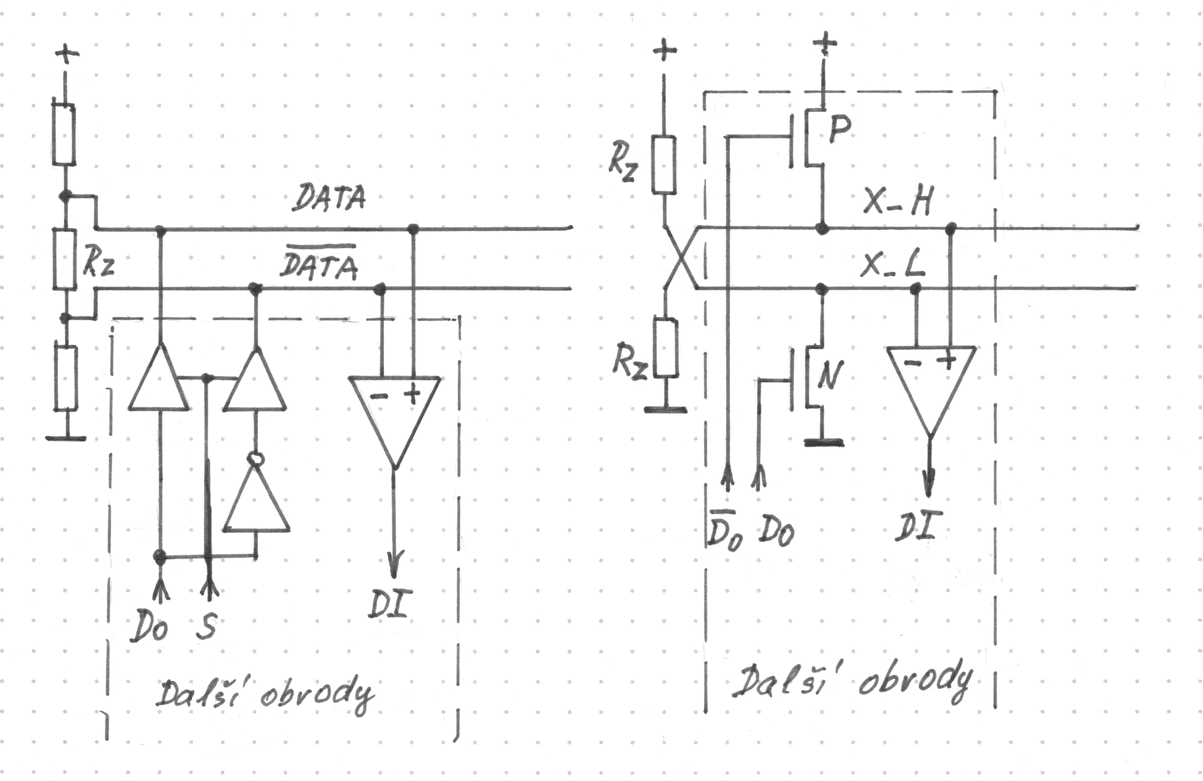

Spojení s 3-s vazebními členy a členy s otevřenými kolektory

